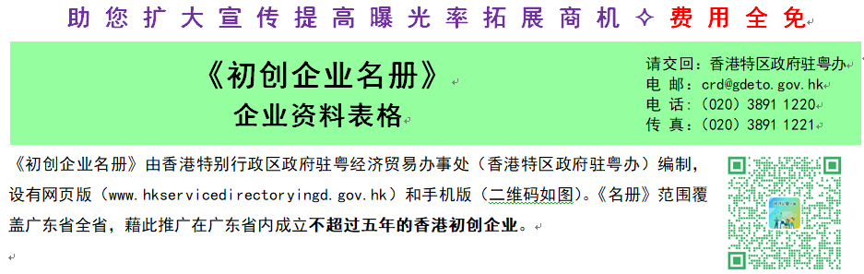
一、刊登资料【请用简体字填写】
公司名称：________________________________________________________________________________________
地址：______（市）___________________________________________________________ 邮编：______________
所在/相关初创基地(如适用，请填写初创基地全名)：_____________________________________________
业务联络人姓名：__________________________________ 电 邮：______________________________________
电 话：________________________________________ 传 真：______________________________________
企业邮箱：________________________________________ 网 址：______________________________________
微信号：__________________________________________ 微博号：________________________________________
其它社交平台号(如适用)：___________________________________________________________________________

主营行业：（请只勾选一个主营行业）
休闲时尚
□时尚设计 □文化/体育/旅游 □影视及娱乐 □网络直播 □保健 □印刷包装
□其他（请注明：_________________）
生活消费
□餐饮 □食品/酒/饮料 □农产品 □美容美发 □贸易/电商/零售 □其他（请注明：_________________）
专业服务：
□法律/会计/咨询/管理顾问 □人力资源 □装饰/建筑设计 □知识产权 □检测及认证 □仓储/物流/运输 □广告公关/市场推广/活动策划/品牌管理 □教育/培训 □其他（请注明：___________________）
科研创新
□人工智能(AI)/机器人 □资讯科技/通讯科技/软件设计 □虛擬實境(VR)/动漫 □生物科技
□新材料/新能源/节能环保 □其他(请注明__________________)

□生产型企业
□港澳青创孵化基地平台
□综合服务（请注明：_________________________）
服务范围：（请提供200个中文字以内简介，可另附纸）
___________________________________________________________________________________________________
___________________________________________________________________________________________________
___________________________________________________________________________________________________

二、保密内容(此部分信息仅供内部参考，绝不对外公开)

企业性质： □ 港资独资 □ 合资（□港资超过或等於50%；□港资少於50%） □ 总部或区域总部设在香港的内地分公司 □ 香港注册企业在内地的分公司 □ 港人担任企业的合伙人/股东
□ 其他 (请注明: _________________________)
在粤企业港方投资者名称：_____________________________
在粤企业规模： □ 1-10人 □ 11-30人 □ 31-50人 □ 51-100人 □ 100人以上
驻粤香港雇员人数：______人 ◆ 在粤成立/开业年份：____________年 ◆ 在港雇员人数（如适用）：______人
驻粤香港主要负责人姓名：___________ 职位：_____________电话：___________ 电邮 ：____________________

[请翻后页……]

备注：
- 请将企业标志、品牌标志、微信微博等社交平台二维码，及贵司图片（1-3张）（要求：JPG图片，不超过1M，每张图片需附文字说明） 连同本表格通过电邮一并提交。
- 成立超过五年的香港初创企业，资料将于次年从《名册》里删除，香港特区政府驻粤办将不作另行通知。
- 《在粤、闽、桂香港服务业企业名册》則沒有成立年期限制，如贵司属于服务业企业，是否希望將资料同时录入至《在粤、闽、桂香港服务业企业名册》内，以作相关推广用途：

□是 - 请同時填写《在粤香港服务业企业名册》資料表格 (下載：https://www.hkservicedirectoryingd.gov.hk/filemanager/template/common/doc/application_form_2020_1.docx)

□否

声明：
- 我司确认所提供的图片、图像等资料不存在任何权利瑕疵,包括但不限于知识产权、肖像权等瑕疵，否则须对因此而引起的任何法律责任负责。
- 我司确认已获得此表格上所述人士同意及授权，将其个人资料提供予贵办作此表格提及的用途
- 我司同意香港特区政府驻粤办将资料（内部参考信息除外）录入《名册》以作相关推广用途并接收香港特区政府驻粤办的信息。
- 我司同意香港特区政府驻粤办拥有对资料审核及录入的决定权及最终解释权。
- 《名册》是香港特区政府驻粤办为公众提供的资讯服务，惟本办对于因使用、复制或发布《名册》而招致的任何损失，一概不负任何责任。

我司确认本表格内所填资料准确无误, 并同意“声明”所述内容。

公司盖章及负责人签名：___________________________ 日期：_______________

【请将填妥的表格，联同企业标志、二维码、图片等，一并电邮至驻粤办 ：crd@gdeto.gov.hk 】

